**NOTAS DE GESTIÓN ADMINISTRATIVA**

Los Estados Financieros de los entes públicos, proveen de información financiera a los principales usuarios de la misma, al Congreso y a los ciudadanos.

El objetivo del presente documento es la revelación del contexto y de los aspectos económicos financieros más relevantes que influyeron en las decisiones del período, y que deberán ser considerados en la elaboración de los estados financieros para la mayor comprensión de los mismos y sus particularidades.

De esta manera, se informa y explica la respuesta del gobierno a las condiciones relacionadas con la información financiera de cada período de gestión; además, de exponer aquellas políticas que podrían afectar la toma de decisiones en períodos posteriores.

* Las notas de gestión administrativa deben contener los siguientes puntos:

**1. Introducción:**

Breve descripción de las actividades principales de la entidad.

* El Municipio tiene a su cargo prestar los servicios públicos siguientes a su comunidad en general:

-Agua potable, drenaje, alcantarillado, tratamiento y disposición de aguas residuales.

-Alumbrado público;

-Asistencia y salud pública;

-Bibliotecas públicas y Casas de Cultura;

-Calles, parques, jardines, áreas ecológicas y recreativas y su equipamiento;

-Desarrollo urbano y rural;

-Desarrollo económico.

-Educación;

-Estacionamientos públicos;

-Limpia, recolección, traslado, tratamiento, disposición final y aprovechamientos de residuos;

-Mercados y centrales de abastos;

-Panteones;

-Protección civil;

-Rastro;

-Seguridad Pública;

-Tránsito y vialidad; y

-Transporte urbano y suburbano en ruta fija.

**2. Describir el panorama Económico y Financiero:**

Se informará sobre las principales condiciones económico-financieras bajo las cuales el ente público estuvo operando; y las cuales influyeron en la toma de decisiones de la administración; tanto a nivel local como federal cuando sean relevantes.

Por ahora es importante mencionar que a la fecha no hay deuda en nuestro Municipio

**3. Autorización e Historia:**

Se informará sobre:

**a)** Fecha de creación del ente.

El asentamiento original fue una comunidad de indios otomíes que posteriormente fueron conquistados por los tarascos. El 5 de diciembre de 1563, Don Luis de Velasco, Virrey de la Nueva España concedió el acta de la Merced Real para la fundación de San Miguel Tarimoro, dirigida a Don Lucas de San Juan.

**b)** Principales cambios en su estructura (interna históricamente).

El Municipio de Tarimoro Guanajuato fue dado de alta en el Registro Federal de Contribuyentes el 1 de enero de 1985, siendo su clave MTG850101R78.

**4. Organización y Objeto Social:**

Se informará sobre:

**a)** Objeto social.

Administración Pública Municipal en General.

**b)** Principal actividad.

Satisfacer las necesidades y demandas de la población tarimorense, con la finalidad de coadyuvar al desarrollo del Municipio y al mejoramiento de la calidad de vida de los habitantes.

**c)** Ejercicio fiscal.

Enero a Marzo de 2024.

**d)** Régimen jurídico (Forma como está dada de alta la entidad ante la S.H.C.P., ejemplos: S.C., S.A., Personas morales sin fines de lucro, etc.).

Persona Moral con Fines No lucrativos.

**e)** Consideraciones fiscales del ente: Revelar el tipo de contribuciones que esté obligado a pagar o retener.

Tipo de contribuciones que está obligado a pagar o retener:

* Impuesto Sobre la Renta Retenciones por Salarios.
* Impuesto Sobre la Renta Retenciones por Asimilados o Salarios.
* Impuesto Sobre la Renta Retenciones por Servicios Profesionales.
* Impuesto Sobre la Renta Por Cuenta de Terceros o Retenciones por Arrendamiento de Inmuebles.
* Impuesto Sobre Nóminas.
* Impuesto Cedular Retenciones por Servicios Profesionales.
* Impuesto Cedular Retenciones por Arrendamiento e Inmuebles.

**f)** Estructura organizacional básica.

*Anexar organigrama de la entidad.

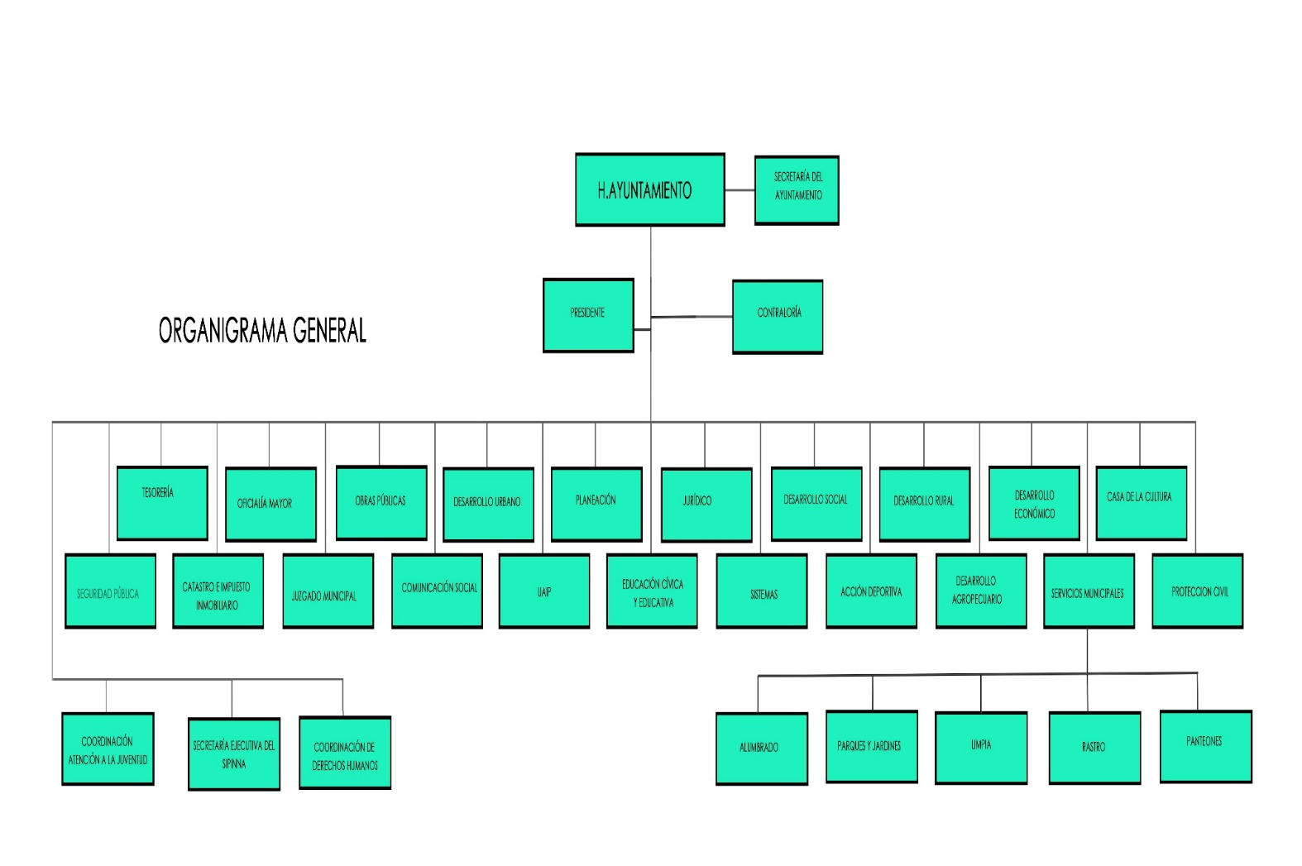

**g)** Fideicomisos, mandatos y análogos de los cuales es fideicomitente o fideicomisario.

“Esta nota no le aplica al ente público”

**5. Bases de Preparación de los Estados Financieros:**

Se informará sobre:

**a)** Si se ha observado la normatividad emitida por el CONAC y las disposiciones legales aplicables.

**La elaboración de los estados financieros están apegados a la normatividad y formatos emitidos por la CONAC.**

**b)** La normatividad aplicada para el reconocimiento, valuación y revelación de los diferentes rubros de la información financiera, así como las bases de medición utilizadas para la elaboración de los estados financieros; por ejemplo: costo histórico, valor de realización, valor razonable, valor de recuperación o cualquier otro método empleado y los criterios de aplicación de los mismos.

**Para la elaboración de los estados financieros todas las transacciones que se realizan se hacen a costo histórico.**

**c)** Postulados básicos.

**En cuanto a la aplicación de los Postulados Básicos se aplican dichos postulados de acuerdo a los publicados por el CONAC.**

**d)** Normatividad supletoria. En caso de emplear varios grupos de normatividades (normatividades supletorias), deberá realizar la justificación razonable correspondiente, su alineación con los PBCG y a las características cualitativas asociadas descritas en el MCCG (documentos publicados en el Diario Oficial de la Federación, agosto 2009).

“Esta nota no le aplica al ente público”.

**e)** Para las entidades que por primera vez estén implementando la base devengado de acuerdo a la Ley de Contabilidad, deberán:

“Esta nota no le aplica al ente público”

*Revelar las nuevas políticas de reconocimiento:

*Plan de implementación:

*Revelar los cambios en las políticas, la clasificación y medición de las mismas, así como su impacto en la información financiera:

**6. Políticas de Contabilidad Significativas:**

Se informará sobre:

**a)** Actualización: se informará del método utilizado para la actualización del valor de los activos, pasivos y Hacienda Pública/Patrimonio y las razones de dicha elección. Así como informar de la desconexión o reconexión inflacionaria:

“Esta nota no le aplica al ente público”

**b)** Informar sobre la realización de operaciones en el extranjero y de sus efectos en la información financiera gubernamental:

“Esta nota no le aplica al ente público”

**c)** Método de valuación de la inversión en acciones de Compañías subsidiarias no consolidadas y asociadas:

“Esta nota no le aplica al ente público”

**d)** Sistema y método de valuación de inventarios y costo de lo vendido:

“Esta nota no le aplica al ente público”.

**e)** Beneficios a empleados: revelar el cálculo de la reserva actuarial, valor presente de los ingresos esperados comparado con el valor presente de la estimación de gastos tanto de los beneficiarios actuales como futuros:

“Esta nota no le aplica al ente público”

**f)** Provisiones: objetivo de su creación, monto y plazo:

“Esta nota no le aplica al ente público”.

**g)** Reservas: objetivo de su creación, monto y plazo:

“Esta nota no le aplica al ente público”

**h)** Cambios en políticas contables y corrección de errores junto con la revelación de los efectos que se tendrá en la información financiera del ente público, ya sea retrospectivos o prospectivos:

“Esta nota no le aplica al ente público”.

**i)** Reclasificaciones: Se deben revelar todos aquellos movimientos entre cuentas por efectos de cambios en los tipos de operaciones:

“Esta nota no le aplica al ente público”

**j)** Depuración y cancelación de saldos:

“Esta nota no le aplica al ente público”

**7. Posición en Moneda Extranjera y Protección por Riesgo Cambiario:**

Se informará sobre:

**a)** Activos en moneda extranjera:

“Esta nota no le aplica al ente público”

**b)** Pasivos en moneda extranjera:

“Esta nota no le aplica al ente público”.

**c)** Posición en moneda extranjera:

“Esta nota no le aplica al ente público”.

**d)** Tipo de cambio:

“Esta nota no le aplica al ente público”**.**

**e)** Equivalente en moneda nacional:

“Esta nota no le aplica al ente público”**.**

Lo anterior por cada tipo de moneda extranjera que se encuentre en los rubros de activo y pasivo.

Adicionalmente se informará sobre los métodos de protección de riesgo por variaciones en el tipo de cambio.

**8. Reporte Analítico del Activo:**

Debe mostrar la siguiente información:

**a)** Vida útil o porcentajes de depreciación, deterioro o amortización utilizados en los diferentes tipos de activos:

___________________________________________________________________________________________________________________________________________________________________________________________________________________________________________________________________

**b)** Cambios en el porcentaje de depreciación o valor residual de los activos:

___________________________________________________________________________________________________________________________________________________________________________________________________________________________________________________________________

**c)** Importe de los gastos capitalizados en el ejercicio, tanto financieros como de investigación y desarrollo:

“Esta nota no le aplica al ente público”

**d)** Riesgos por tipo de cambio o tipo de interés de las inversiones financieras:

“Esta nota no le aplica al ente público”

**e)** Valor activado en el ejercicio de los bienes construidos por la entidad:

“Esta nota no le aplica al ente público”

**f)** Otras circunstancias de carácter significativo que afecten el activo, tales como bienes en garantía, señalados en embargos, litigios, títulos de inversiones entregados en garantías, baja significativa del valor de inversiones financieras, etc.:

“Esta nota no le aplica al ente público”

**g)** Desmantelamiento de Activos, procedimientos, implicaciones, efectos contables:

“Esta nota no le aplica al ente público”**.**

**h)** Administración de activos; planeación con el objetivo de que el ente los utilice de manera más efectiva:

“Esta nota no le aplica al ente público”

Adicionalmente, se deben incluir las explicaciones de las principales variaciones en el activo, en cuadros comparativos como sigue:

**a)** Inversiones en valores:

“Esta nota no le aplica al ente público”

**b)** Patrimonio de Organismos descentralizados de Control Presupuestario Indirecto:

“Esta nota no le aplica al ente público”

**c)** Inversiones en empresas de participación mayoritaria:

“Esta nota no le aplica al ente público”

**d)** Inversiones en empresas de participación minoritaria:

“Esta nota no le aplica al ente público”

**e)** Patrimonio de organismos descentralizados de control presupuestario directo, según corresponda:

“Esta nota no le aplica al ente público”

**9. Fideicomisos, Mandatos y Análogos:**

Se deberá informar:

**a)** Por ramo administrativo que los reporta:

“Esta nota no le aplica al ente público”

**b)** Enlistar los de mayor monto de disponibilidad, relacionando aquéllos que conforman el 80% de las disponibilidades:

“Esta nota no le aplica al ente público”

**10. Reporte de la Recaudación:**

**a)** Análisis del comportamiento de la recaudación correspondiente al ente público o cualquier tipo de ingreso, de forma separada los ingresos locales de los federales: Información del trimestre (proyección)

**Ingresos Locales Recaudados al 5.84 %**

**Ingresos Federales Recaudados al 20.98 %**

**b)** Proyección de la recaudación e ingresos en el mediano plazo: Información del trimestre

**Ingresos Locales:**

**Enero-2024, 3.53 %**

**Febrero-2024, 1.68 %**

**Marzo-2024, 2.64 %**

**Ingresos Federales:**

**Enero-2024, 6.64 %**

**Febrero-2024, 6.99 %**

**Marzo-2024, 7.36 %**

**11. Información sobre la Deuda y el Reporte Analítico de la Deuda:**

1. Utilizar al menos los siguientes indicadores: deuda respecto al PIB y deuda respecto a la recaudación tomando, como mínimo, un período igual o menor a 5 años.

Respecto al PIB:

2024: 0.00%

2023: 0.00%

2022: 0.00%

2021: 0.00%

2020: 0.00%

2019: 0.01%

2018: 0.01%

2017: 0.01%

2016: 0.01%

2015: 0.01%

Respecto a la Recaudación:

2024: 0.00%

2023: 0.00%

2022: 0.00%

2021: 0.00%

2020: 0.00%

2019: 0.5%

2018: 1.0%

2017: 2.0%

2016: 2.0%

2015: 2.0%

Actualmente ya no se tiene deuda pública se terminó de pagar en el ejercicio fiscal 2019.

**b)** Información de manera agrupada por tipo de valor gubernamental o instrumento financiero en la que se consideren intereses, comisiones, tasa, perfil de vencimiento y otros gastos de la deuda.

* Se anexará la información en las notas de desglose.

Actualmente no se tiene deuda pública.

**12. Calificaciones otorgadas:**

Informar, tanto del ente público como cualquier transacción realizada, que haya sido sujeta a una calificación crediticia:

“Esta nota no le aplica al ente público”

**13. Proceso de Mejora:**

Se informará de:

**a)** Principales Políticas de control interno:

* Ningún empleado puede manejar una operación desde sus principios hasta su término.
* Investigar los antecedentes de todos los empleados o de cualquier otra función clave dentro del ente público antes de ser contratado.
* Hacer evaluaciones periódicas de cargas de trabajo y determinar funciones que sean adecuadas a las personas.
* Que todos los ingresos sean depositados íntegra y oportunamente (100% al día siguiente a más tardar)
* Que todos los ingresos que debieron recibirse efectivamente se reciban.
* Que exista un Plan de Cuentas adecuado que permita contabilizar correctamente los ingresos y egresos.
* Que exista un sistema de autorización de Egresos.

**b)** Medidas de desempeño financiero, metas y alcance:

________________________________________________________________________________________________________________________________________________________________________________________________________________________________________________________________________________________________________________________________________________________________________________________________________________________________________________________________________________________________________________________________________

**14. Información por Segmentos:**

Cuando se considere necesario se podrá revelar la información financiera de manera segmentada debido a la diversidad de las actividades y operaciones que realizan los entes públicos, ya que la misma proporciona información acerca de las diferentes actividades operativas en las cuales participa, de los productos o servicios que maneja, de las diferentes áreas geográficas, de los grupos homogéneos con el objetivo de entender el desempeño del ente, evaluar mejor los riesgos y beneficios del mismo; y entenderlo como un todo y sus partes integrantes.

Consecuentemente, esta información contribuye al análisis más preciso de la situación financiera, grados y fuentes de riesgo y crecimiento potencial de negocio.

“Esta nota no le aplica al ente público”

**15. Eventos Posteriores al Cierre:**

El ente público informará el efecto en sus estados financieros de aquellos hechos ocurridos en el período posterior al que informa, que proporcionan mayor evidencia sobre eventos que le afectan económicamente y que no se conocían a la fecha de cierre.

“Esta nota no le aplica al ente público”**.**

**16. Partes Relacionadas:**

Se debe establecer por escrito que no existen partes relacionadas que pudieran ejercer influencia significativa sobre la toma de decisiones financieras y operativas:

“Esta nota no le aplica al ente público”**.**

**17. Responsabilidad Sobre la Presentación Razonable de la Información Contable:**

La Información Contable deberá estar firmada en cada página de la misma e incluir al final la siguiente leyenda: “Bajo protesta de decir verdad declaramos que los Estados Financieros y sus notas, son razonablemente correctos y son responsabilidad del emisor”. Lo anterior, no será aplicable para la información contable consolidada.

**Nota 1**: En cada una de las 16 notas de gestión administrativa el ente público deberá poner la nota correspondiente o en su caso la leyenda “Esta nota no le aplica al ente público” y una breve explicación del motivo por el cual no le es aplicable. (La explicación es que no son actividades propias del del Municipio)

“Bajo protesta de decir verdad declaramos que los Estados Financieros y sus notas, son razonablemente correctos y son responsabilidad del emisor”.

________________________ ________________________

Mtro. Jorge Aguilar Rodríguez CP. y MF Neidy Guadalupe Navarrete Romero

Presidente Municipal Tesorera Municipal